Муниципальное бюджетное дошкольное образовательное учреждение «Ермаковский детский сад № 4»

Методическая разработка в подготовительной группе

Тема занятия: «В мире цветов. Ромашка»

Составила: воспитатель

МБДОУ «Ермаковский детский сад № 4»

Зайцева Алена Евгеньевна

Ермаковское 2015

Интегрированное занятие для детей подготовительной группы по разделам программы «Изобразительное искусство» и «Мир природы». Тема занятия: «В мире цветов. Ромашка»

Программные задачи:
- воспитывать экологическую культуру и интерес детей к объектам природы, формировать способность детей одухотворять природу; закрепить представления о способах распространения растений;
- воспитывать эстетическое чутье в определении характера произведений живописи, музыки, поэзии;
- уточнить представления детей о жанрах живописи: «пейзаж» и «натюрморт»;
- познакомить детей с нетрадиционными способами изобразительной деятельности: рисование ластиком;
- способствовать развитию социально-коммуникативной компетентности.

Материалы и оборудование:
Репродукция картины Надежды Каменской. «Ромашки. Букет» (масло, 2009г.); репродукция картины Панова Эдуарда «Поле ромашек» (2009г, холст, масло), модель распространение растений, простые карандаши, ластики, листы плотной бумаги, заранее заштрихованные простым карандашом, диск с записью музыкальных произведений: «Цветы» Шумана и «Шутка» Баха, магнитофон.
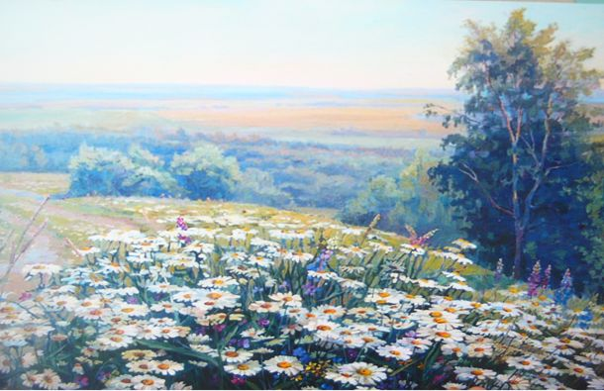
Картина Панова Эдуарда «Поле ромашек» (2009г, холст, масло)
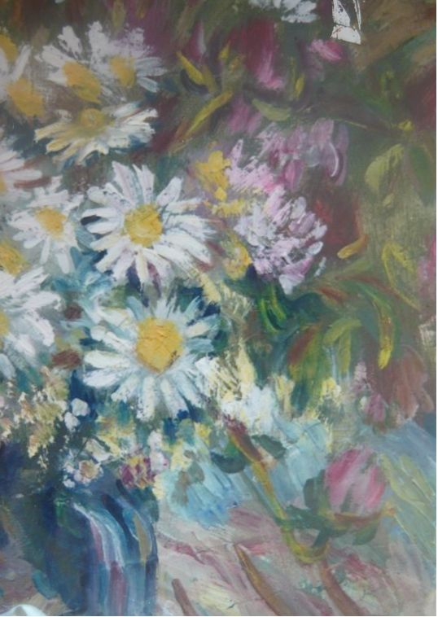
Картина Надежды Каменской. «Ромашки. Букет» (масло, 2009 г.)

Вводная часть занятия
Сказала Роза скромненькой Ромашке:
- Смотри, как я прелестна, хороша!
Не то, что ты в своей простои рубашке.
Ты так наивна, «желтая» душа.
- Пусть так, — в ответ кивнула ей Ромашка,
— Мне не положено царицей быть.
Но даже в беленькой, простой рубашке,
Я буду людям радость приносить.
Воспитатель:
Скажите, ребята, о чем говорит ромашка, какую радость она приносит людям? Сейчас я предлагаю вам поговорить о скромной ромашке.

Основная часть

Рассматривание картин. Беседа
Воспитатель:
Посмотрите на репродукцию картины Надежды Каменской, которая называется «Ромашки. Букет», она написан масляными красками. Ребята, что вы на ней видите? Предлагаю вам внимательно посмотреть на картину. Подумайте, какое настроение у ромашек? Может, вы услышите, о чем думают цветы.
Воспитатель:
И какое же настроение у ромашек? Почему вы так думаете? (ответы детей) Может, кто-то из вас, ребята, попробует передать словами то, о чем думают ромашки?
Воспитатель:
А вот еще одна репродукция картины. Ее автор Эдуард Панов. Она тоже написана масляными красками. Внимательно посмотрите на картину
Воспитатель:
Как бы вы ее назвали? Почему? А автор назвал картину «Поле ромашек». Какое настроение у этих ромашек? (ответы детей). Какое желание возникает у вас, когда вы смотрите на картину? (хочется оказаться на поляне, вдохнуть аромат цветов...).
Нарядные платьица,
Желтые брошки,
Ни пятнышка нет
На красивой одежке.
Такие веселые
Эти ромашки -
Вот-вот заиграют,
Как дети, в пятнашки.
Воспитатель:
С кем сравнивает цветы Екатерина Серова? (с детьми). Какая одежда у цветов? Получается, что и в самом простом наряде можно найти свою прелесть. Скажите, какая картина вам больше понравилась и почему? (ответы детей).

Работа по модели
Воспитатель:
Ребята, а в какое время года можно встретить столько цветов на поляне? А что происходит с ними зимой? Они погибают? А почему же тогда весной они вновь появляются?
Воспитатель:
Предлагаю рассмотреть схему и объяснить, что происходит с цветами в каждое из время года? Кто хочет мне помочь?
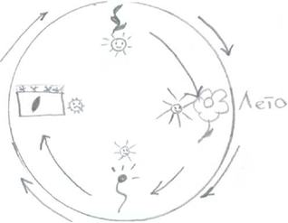

Весна. Светит ласковое солнышко. Появляются ростки ромашек. Растения развиваются. Летом солнце светит ярко, идет дождь. И растения начинают цвести. К осени, когда солнце уже не так сильно греет, на цветах созревают семена. Семена попадают в землю, где они под слоем снега спят всю зиму. А весной все повторяется.
Воспитатель:
А если мы будем срывать цветы для букетов, что произойдет? Какой можно сделать вывод? (со временем они исчезнуть, нужно бережно относиться к растениям).

Практическая часть
Воспитатель:
Я предлагаю вам на время стать художниками и тоже создать картину «Ромашки»? Вы когда-нибудь рисовали ластиками? Хотите, я вам расскажу, как это можно сделать? Мы вчера приготовили листы бумаги, заштриховали их. Намечаем на этом фоне овальные середины ромашек более темным фоном. Уголком ластика «рисуем» (потрем) лепестки ромашек. Пририсуем к ромашкам стебли. Тонкими штрихами наметим на лепестках прожилки (дети выполняют свои работы).
Подготовительная работа к занятию. Штрихование листов
Воспитатель:
Предлагаю объединить наши рисунки в поле из ромашек (дети на паласе раскладывают свои рисунки, рассматривают). Вам нравиться наше ромашковое поле?
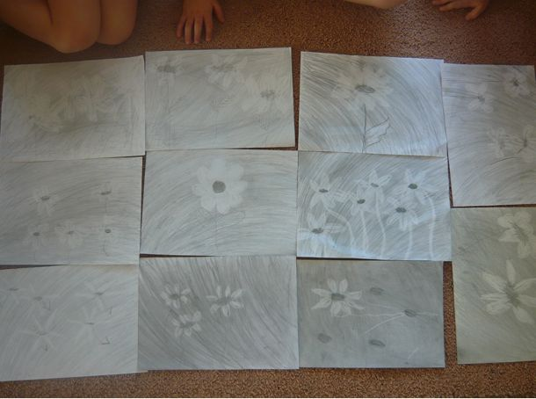
Ромашковое поле - выставка детских работ

